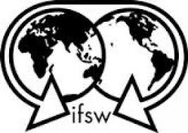
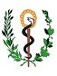
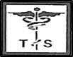

SOCIEDAD CUBANA DE TRABAJADORES SOCIALES DE LA SALUD
socutras@infomed.sld.cu, damyrt@infomed.sld.cu
IX CONGRESO INTERNACIONAL DE TRABAJO SOCIAL Y XI CONGRESO NACIONAL DE TRABAJO SOCIAL
“Promoción de las relaciones humanas y aportes desde el Trabajo Social”
CURSOS PRECONGRESO

Lunes 3 de junio.
Hora: 1.30 pm – 4.30 pm
Lugar: Consejo Nacional de Sociedades Científicas de la Salud.
Dirección: Calle 2 # 358 entre 15 y 17 Municipio Plaza. Vedado. La Habana

- Trata y tráfico de persona en el actual contexto sociojurídico cubano.
Profesor. Arnel Medina Hernández, Dr. C. Jurídicas de la Universidad de la Habana, Facultad de derecho, Profesor e Investigador Titular, Máster en derecho penal y criminología.

- Curso- Taller. Formación, Investigación e intervención social en el Trabajo Social latinoamericano.
Profesoras: Maritza Castro Távara Especialidad Trabajo Social- Gerencia Social – Gestión Programas Sociales y Ciencias sociales, gestión pública y desarrollo Territorial.: Dra. Ciencias Sociales. Universidad de Puno. Perú, y María Belén Verón Ponce Universidad Nacional Catamarca – Argentina. Doctora en Trabajo Social.
- Curso- Taller. Violencia de Género. Panorama cubano actual.
Profesora: Iyamira Hernández Pita, Dra. C. Sociológicas y del Trabajo Social; Profesora e Investigadora Titular, Máster en Investigación para la sexualidad, Diplomante en Violencia Intrafamiliar y salud.

